Instrukcija patvertnes zīmes izvietošanu un vizuālo noformējumu
Šī instrukcija ir paredzēta publiskām ēkām, lai nodrošinātu, ka sabiedrībai ir skaidra informācija par patvertnes atrašanās vietu. Papildus ir iekļautas rekomendācijas, kā droši piestiprināt zīmi, lai tā paliek savā vietā un ir redzamas visiem. Lai nodrošinātu efektīvu patvertnes zīmju izvietošanu uz ēkas un tās apkārtnē, kā arī to, ka sabiedrībai ir skaidra informācija par patvertnes atrašanās vietu, ievērojiet šādas prasības:

1. Zīmes Izvietošana pie Patvertnes Ieejas
- Augstums: Izvietojiet zīmi 2 līdz 2,5 metru augstumā no zemes.
- Novietojums: Novietojiet zīmi virs vai blakus ieejas durvīm, kas ved uz patvertni.
- Redzamība: Pārliecinieties, ka zīme nav aizsegta ar citiem objektiem un ir redzama no vismaz 45 grādu leņķa attiecībā pret ieeju.

2. Nepieciešamības gadījumā izvērtēt papildus zīmju uzstādīšanu
- Papildus zīmes ĀRPUS ēkas ieejas:
  - Novietojiet zīmes pie papildus ēkas ieejām, ja uz patvertni var nokļūt pa citām ieejām, un tās ir paredzētas sabiedriskai lietošanai.
  - Ja patvertnes ieeja nav tieši redzama, papildiniet zīmi ar bultiņām, kas norāda virzienu, un izvietojiet papildus zīmes gar ceļu uz patvertni.
  - Ārpus ēkas papildus norādes zīmes izvieto ik pēc 20-30 metriem, lai nodrošinātu skaidru virzienu uz patvertni.
- Papildus zīmes ēkas IEKŠPUSĒ:
  - Ja uz patvertni ir jādodas caur ēkas iekšpusē esošiem koridoriem un gaiteņiem, var izvērtēt Papildus zīmes izvietošanu ik pēc 10-20 metriem, īpaši pie katra pagrieziena un krustojuma.
  - Ja nepieciešams, izvietot zīmes pie katrām kāpnēm un liftu ieejām, kas ved uz patvertni.

3. Droša patvertnes zīmes uzstādīšana
- Droša montāža un stiprinājumi:
  - Stipriniet zīmi uz cietas virsmas, piemēram, betona vai ķieģeļu sienas.
  - Ieteicams, izmantojiet speciālus drošības skrūves vai stiprinājumus, kas ir grūti noņemami ar parastajiem instrumentiem.
  - Papildus mehāniskajiem stiprinājumiem, var izmantot spēcīgu līmi vai epoksīda sveķus, lai piestiprinātu zīmi pie sienas.

4. Patvertnes vizuālais noformējums
- Tehniskā specifikācija
  - Zīmes vizuālais noformējums un atbilstības prasības ir iekļautas zemāk tabulā,
  - Sociālās aprūpes objektos zīmi ieteicams papildināt arī ar uzrakstu Braila rakstā, kas ir izvietots sasniedzamā augstumā.

N.r.  p.k. | (Specifikācija)
1. | Civilās aizsardzības zīme "ISO 7010-E021" patvertnes norādei.  Informatīvs attēls:  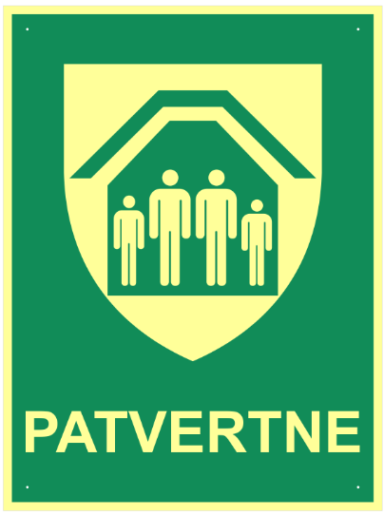
2. | Zīme ir veidota no mehāniski un pret  klimatiskajiem laikapstākļiem izturīga  materiāla - ar alumīnija, kompozītmateriāla  vai plastikāta pamatni.
3. | Zīmes kopējais izmērs ir 300x400mm  (± 5mm), no kuras apakšējā dala, 100mm  augstumā, ir uzraksts "PATVERTNE"  (nepieciešamības gadījumā blakus norāda bultu virzienu uz patvertni)
4. | Zīmei ir četri urbumi stūros, zīmes  stiprināšanai pie sienas.
5. | Zīme ir veidota divos veidos ar  luminiscējošo materiālu (paredzētas  lietošanai neizgaismotas vietas) un bez.
6. | Zīmju grafiskās formas krasas:  - Signālbalts RAL 9003;  - Signālzaļš RAL 6032.
7. | Atbilst:
- LVS EN ISO 7010:2020 "Grafiskie simboli. Drošības krasas un drošības zīmes. Reģistrētās drošības zīmes" zīmei ISO 7010-E021;
- LVS ISO 3864-1:2011 "Grafiskie simboli. Drošības krasas un drošības zīmes. 1. dala: Drošības zīmju un drošības apzīmējumu konstruēšanas principi";
- LVS ISO 3864-3:2012 "Grafiskie simboli. Drošības krasas un drošības zīmes. 3. dala: Drošības zīmes lietoto grafisko simbolu konstruēšanas principi";
- LVS ISO 3864-4:2011 "Grafiskie simboli. Drošības krasas un drošības zīmes. 4. dala: Kolometriskās un fotometriskās īpašības drošības zīmju materiāliem"

